第三章 服务需求及技术要求
一、项目概况
1、项目名称：安庆市立医院第三十一批医用耗材采购
2、服务地点：安庆市立医院
二、货物及服务要求

包号 | 耗材名称 | 规格型号 | 单位 | 单价限价 (元) | 数量 | 参数要求 | 总限价（元）
3 | 塑料抗凝管 | 各规格 | 支 | 0.4 | 160000 | 参数要求：长度75mm，直径13mm，帽盖下压式橙色盖，塑料材质，添加剂EDTA.K2，负压采血量不小于2毫升  参考图片：  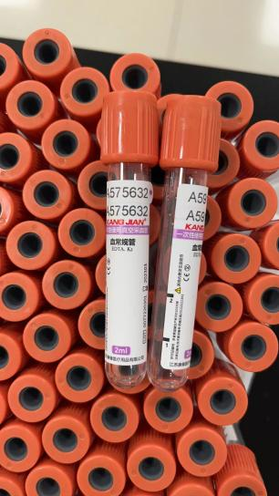 | 64000

注:
- 以上条款必须满足，否则视为无效投报。
- 为杜绝采购过程中一切不正当竞争行为，所有中选供货商必须保证正常供货，满足院方需求。如不能正常供货者，将列入黑名单，一年内将不能参与我院所有医用耗材的投报，并停止在我院在供货物。
3、带实物及检测报告。

